Отчет

о проведении на территории Михайловского муниципального района Дня молодого избирателя в 2017 году.

В соответствии с подпунктом «в» пункта 9 статьи 26 Федерального закона «Об основных гарантиях избирательных прав и права на участие в референдуме граждан Российской Федерации», в целях развития электоральной демократии, повышения правовой культуры молодых избирателей, уровня их информированности о выборах, создания условий для осознанного участия в голосовании, формирования у них гражданской ответственности, увеличения интереса молодых и будущих избирателей к вопросам управления государственными и местными делами посредством выборов, во исполнение постановления Центральной избирательной комиссии Российской Федерации от 28 декабря 2007 года № 83/666-5 «О проведении Дня молодого избирателя», решения Избирательной комиссии Приморского края от 26.01.2017 года № 6/44 «О Программе проведения Дня молодого избирателя в Приморском крае в 2017 году» территориальная избирательная комиссия Михайловского района своим решением № 45/284 26.01.2017 года утвердила Программу проведения Дня молодого избирателя на территории Михайловского муниципального района. Данная Программа предусматривала ряд мероприятий, которые проводились в комплексе территориальной избирательной комиссией Михайловского района, участковыми избирательными комиссиями, общеобразовательными учреждениями, общественно-политической газетой «Вперед».
Территориальной избирательной комиссией был оформлен стенд «Ты будущий избиратель», подготовлен методический материал для проведения мероприятий, доведенный до членов ТИК и председателей участковых избирательных комиссий, составлен график встреч членов ТИК и УИК с учащимися старших классов школ района (приложение №1).
Мероприятия по проведению Дня молодого избирателя были организованы при активном содействии директоров и педагогов школ.
В мероприятиях, посвященных Дню молодого избирателя, принимали участие журналисты редакции общественно – политической газеты «Вперед». Редакция на страницах газеты опубликовала материал, посвященный Дню молодого избирателя (газета «Вперед» от 14.02.2017 г. №14).
Территориальная избирательная комиссия Михайловского района через районную газету «Вперед» обратилась с приветствием к молодым избирателям (приложение №2).
Дальнейшая работа проводилась территориальной и участковыми избирательными комиссиями совместно с директорами и педагогами школ для учащихся старших классов. Открытые уроки, классные часы по девизом «Выборы – что это?», «Будущее – молодым», «Будущее – в наших руках», «Ты – будущий избиратель» и так далее, проведены в МБОУ СОШ с. Ширяевка, МБОУ СОШ с. Ивановка, МБОУ СОШ имени А.И. Крушанова с. Михайловка, МБОУ СОШ с. Ляличи, МБОУ СОШ с. Первомайское, МБОУ СОШ с. Осиновка, МБОУ ООШ с. Григорьевка, МБОУ СОШ с. Кремово, МБОУ СОШ №1, №2. п. Новошахтинский и ряде других.
В ходе встреч старшеклассники ознакомились с видами выборов, системой избирательных комиссий в Российской Федерации, основными полномочиями территориальной и участковых избирательных комиссий, узнали, какие выборы будут проходить в 2017 году, какими правами обладают избиратели и рядом других положений избирательного законодательства.
6 февраля 2017 года член УИК № 1721 с правом решающего голоса Л.А. Куянова провела урок молодого избирателя с учащимися 10 - 11 классов МБОУ СОШ с. Осиновка. Учащиеся узнали об истоках выборов, о том, как сейчас организуются и проходят выборные кампании в Российской Федерации, приняли активное участие в викторине, подготовленной для молодых избирателей. В ходе встречи материалы по выборам демонстрировались на мультимидийной доске для лучшего восприятия их ребятами.
7 и 8 февраля 2017 года в средней школе №2 п. Новошахтинский председатель УИК №1716 Ильина Е.П. провела встречи с учащимися 10 – 11 классов по теме «Молодежь и выборы», на которых учащиеся старших классов рассмотрели вопросы: «Избирательное право в России и зарубежных странах», «Избирательное законодательство», «Органы власти, формируемые выборным путем в Российской Федерации». В рамках мероприятия проведена деловая игра «Я - молодой избиратель». Участники мероприятия ознакомились с работой участковой избирательной комиссии избирательного участка № 1716.
8 февраля 2017 года председатель участковой комиссии избирательного участка №1709 с. Первомайское Н.А. Бондарь встретилась с учащимися 9-11 классов Сунятсенской средней школы. Надежда Александровна рассказала ребятам об истории института выборов, избирательном законодательстве в стране, ознакомила с основными направлениями деятельности участковой избирательной комиссии, о предстоящих в 2017 году выборах. Учащиеся активно участвовали в беседе, задавали интересующие их вопросы. В ходе общения выявилось, что ребята хорошо знают руководителей Приморского края, района, поселения. На встрече присутствовал директор школы А.С. Ухаботин.
22 февраля 2017 года в средней школе с. Ширяевка состоялась встреча учащихся старших классов с заместителем председателя участковой избирательной комиссии избирательного участка № 1729 Седовой М.Н. Ребятам подробно было рассказано об основных направлениях работы участковой избирательной комиссии. Участники встречи узнали, как выглядит список избирателей, избирательный бюллетень, как организуется работа с ними в период выборных кампаний, чем отличается

информирование избирателей от агитации, а также ребята ознакомились с другими важными моментами в работе участковой избирательной комиссии.
На встрече с учащимися 9-11 классов Михайловской средней школы имени А.И. Крушанова 22 февраля 2017 года о работе депутата муниципального комитета Михайловского сельского поселения рассказала член территориальной избирательной комиссии Михайловского района с правом решающего голоса, депутат поселения прошлого созыва Наумченко Н.В. В своем выступлении она заострила внимание на том, как проходит избирательная компания по выборам депутатов представительных органов, какие стадии проходит депутат в статусе кандидата в депутаты, какие основные направления деятельности депутата. Привела примеры из опыта работы депутата муниципального комитета Михайловского сельского поселения.
26 февраля 2017 года состоялась встреча члена ТИК Михайловского района с правом решающего голоса Фурманенко Е.В. с учащимися МБОУ «Открытая (сменная) общеобразовательная школа с. Михайловка». Данная встреча была организована в рамках дня открытых дверей в территориальной избирательной комиссии. Елена Владимировна рассказала учащимся о статусе территориальной избирательной комиссии, о ее правах и обязанностях, о задачах, стоящих перед комиссией в период проведения выборных кампаний и межвыборный период.
Интересные мероприятия, посвященные Дню молодого избирателя, прошли в других школах района.
Согласно Программы проведения Дня молодого избирателя на официальном сайте территориальной избирательной комиссии размещен подраздел «Молодому избирателю», где ТИК разместила материал по проведению работы с молодыми избирателями, также аналогичный подраздел размещен на информационном стенде комиссии.
По итогам проведения Дня молодого избирателя подготовлено достаточно фотоматериала (приложение №3).

приложение№1
к отчету о проведении
Дня молодого избирателя
в Михайловском муниципальном районе
График
проведения встреч представителей избирательных комиссий
Михайловского района со старшеклассниками в период проведения Дня молодого избирателя в феврале 2017 года
№ п/п | общеобразовательное учреждение | дата проведения встречи | ответственные | отметка о проведении
1. | МБОУ средняя общеобразовательная школа с. Ивановка | 02.02.2017 г.  03.02.2017 г. | Фомина Л.А.  Цыганок О.В. | проведено  проведено
2. | МБОУ средняя общеобразовательная школа им. А.И. Крушанова с. Михайловка | 22.02.2017 г. | Наумченко Н.В. | проведено
3. | МБОУ средняя общеобразовательная школа с. Осиновка | 06.02.2017 г. | Куянова Л.А. | проведено
4. | МБОУ средняя общеобразовательная школа с. Кремово | 06.03.2016 г. | Пасечник Е.К. | проведено
5. | МБОУ средняя общеобразовательная школа с. Первомайское | 08.02.2017 г. | Бондарь Н.А. | проведено
6. | МБОУ средняя общеобразовательная школа № 1 п. Новошахтинский | 30.01.2017 г.  31.01.2017 г.  10.02.2017 г. | Павленко О.И.  Марыгина С.В. | проведено  проведено  проведено
7. | МБОУ средняя общеобразовательная школа № 2 п. Новошахтинский | 07.02.2017 г.  08.02.2017 г. | Ильина Е.П. | проведено  проведено
8. | МБОУ основная общеобразовательная школа с. Григорьевка | 03.02.2017 г. | Шилинцева М.В. | проведено
9. | МБОУ основная общеобразовательная школа с . Ширяевка | 22.02.2017 г. | Седова М.Н. | проведено
10. | МБОУ основная общеобразовательная школа с. Николаевка | 17.02.2017 г. | Гринько Н.А. | проведено
11. | МБОУ открытая (сменная) школа с. Михайловка | 10.02.2017 г. | Фурманенко Е.В. | проведено

приложение№2
к отчету о проведении
Дня молодого избирателя
в Михайловском муниципальном районе
Территориальная избирательная комиссия Михайловского района поздравляет с Всероссийским Днем молодого избирателя!
Уважаемые молодые и будущие избиратели Михайловского муниципального района!
Поздравляем Вас с Днём молодого избирателя!
Начиная с 2007 года, в каждое третье воскресенье февраля, а также весь февраль в России проходят мероприятия, посвященные молодым и будущим избирателям нашей необъятной страны. В этом году дата проведения этого масштабного и политически важного мероприятия приходится на 19 февраля 2017 года.
День молодого избирателя проводится с целью повышения правовой культуры, создания условия для участия молодежи в голосовании на выборах, повышения интереса молодых и будущих избирателей к вопросам управления государственными делами.
Участие в выборах — это показатель Вашей гражданской зрелости и самостоятельной политической позиции, готовность к тому, чтобы, принимая участие в избирательном процессе, взять на себя ответственность за формирование власти. Сделать правильный выбор — это всегда ответственность, грядущие перемены, надежда на достойное будущее.
Сегодня, обращаясь к молодым избирателям, хочется сказать: Мы все жители одной страны, Великой страны России. Для каждого из нас это Родина, это - то место, где мы родились, где наш дом, семья, где мы учились или учимся, где повстречали или ещё повстречаем свою любовь. И чтобы не происходило, наступит завтрашний день. Он будет светлым и радостным. Он будет таким, каким сделаем его мы сами!
И пусть день выборов станет уверенным выбором своего будущего. Пусть под шелест избирательных бюллетеней родится осознание того, что каждый из нас сам строит своё будущее. А стук сердца подскажет: «Если не я – то, кто же?»
Всё зависит только от нас! Каждый выбирает сам!

Приложение №3
к отчету о проведении
Дня молодого избирателя
в Михайловском муниципальном районе
1. Мероприятие, посвященное Дню молодого избирателя в МБОУ средняя общеобразовательная школа с. Ивановка
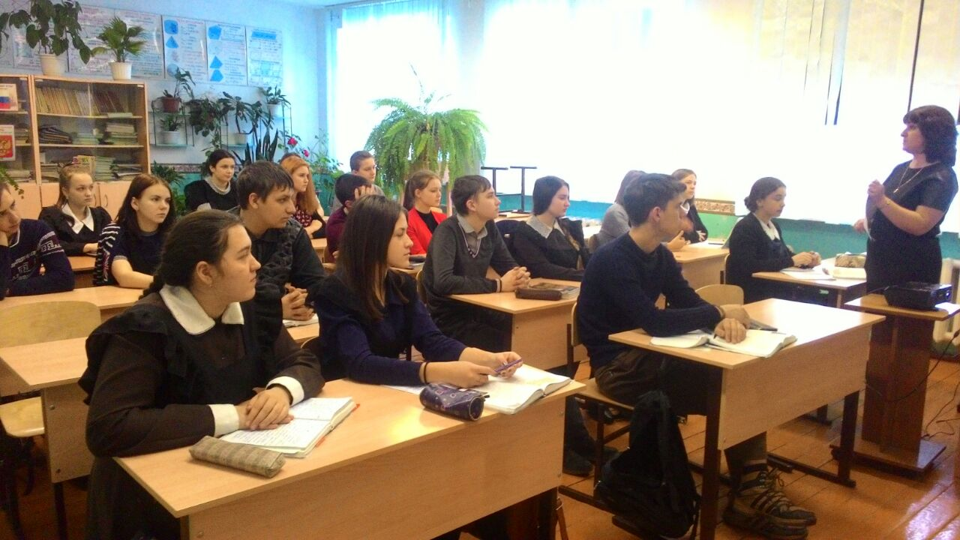
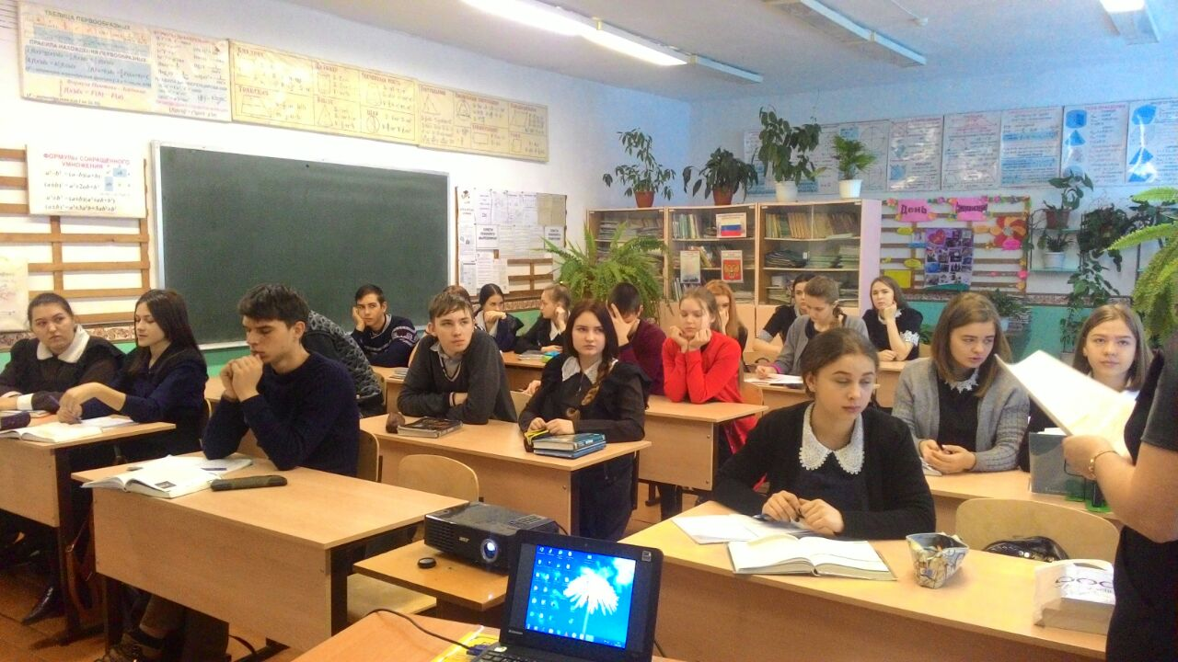

2. Мероприятие, посвященное Дню молодого избирателя в МБОУ средняя общеобразовательная школа с. Первомайское 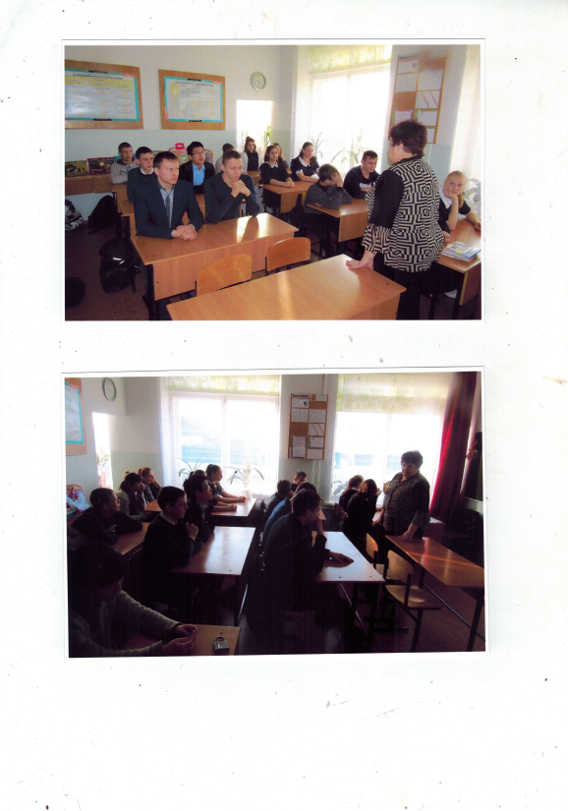

3. Мероприятие, посвященное Дню молодого избирателя в МБОУ средняя общеобразовательная школа с. Осиновка

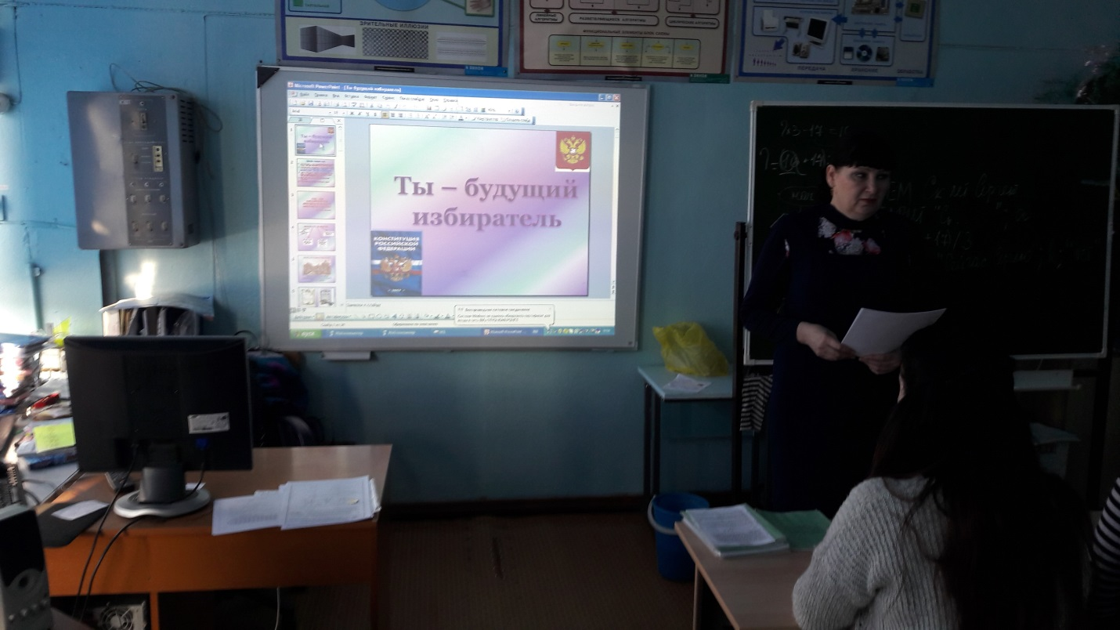
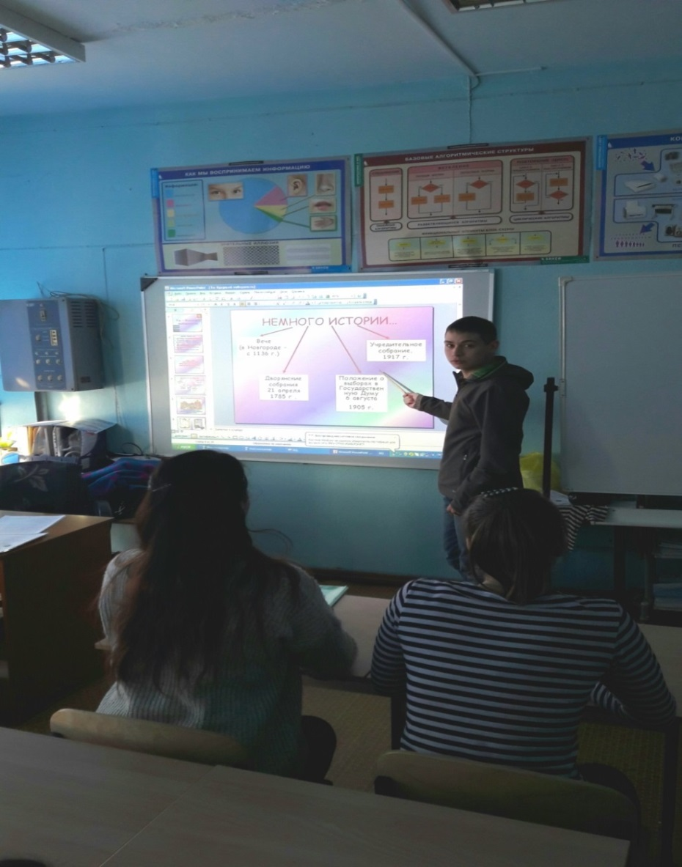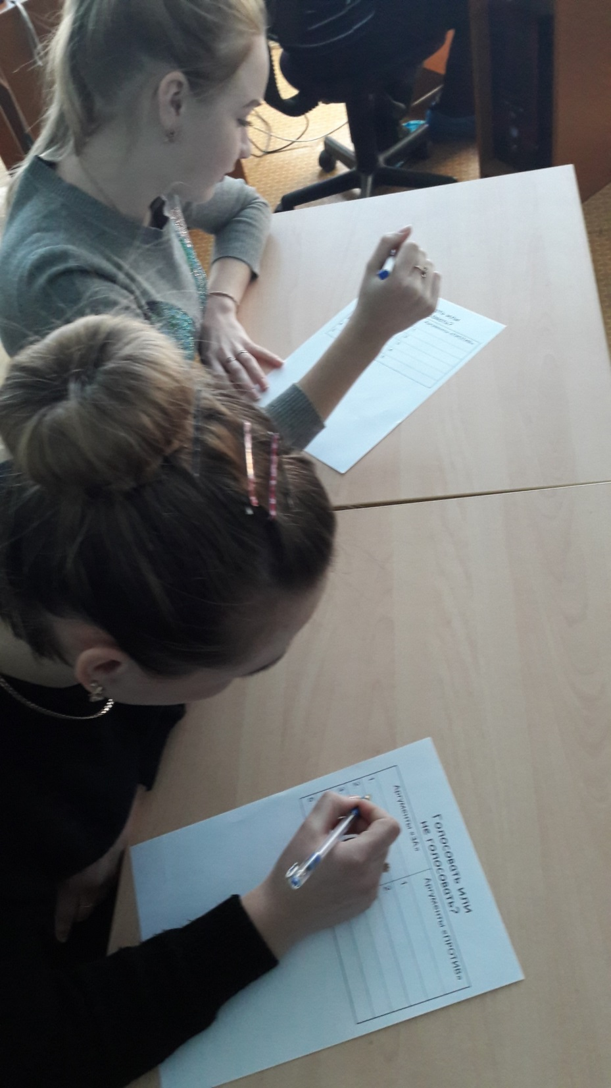

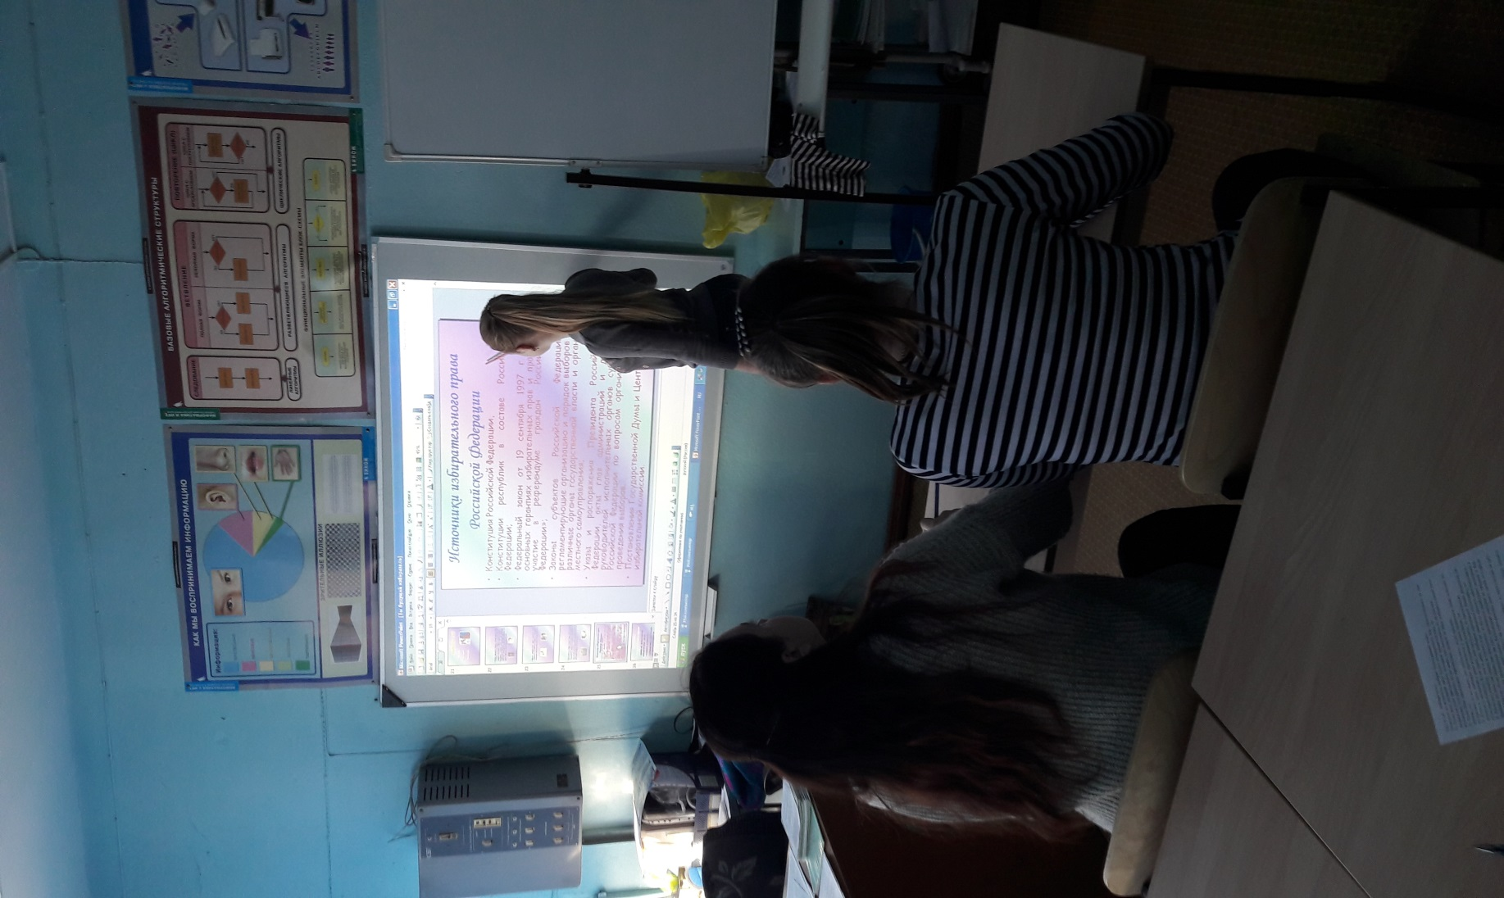
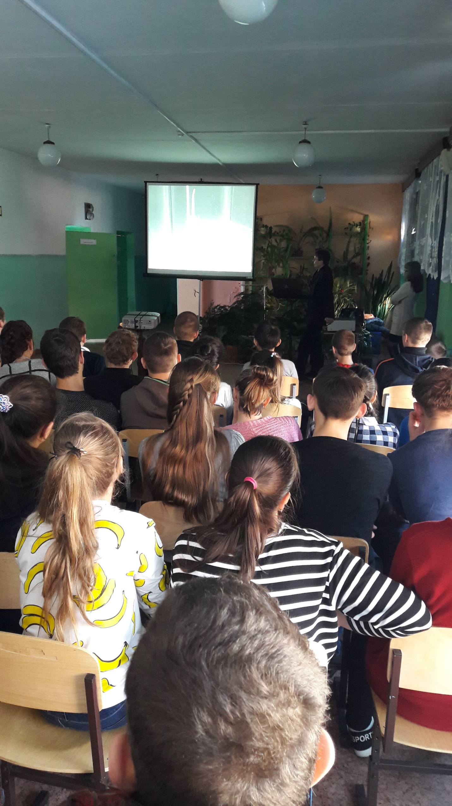

4. Мероприятия, посвященные Дню молодого избирателя в МБОУ средняя общеобразовательная школа № 1, № 2 п. Новошахтиский
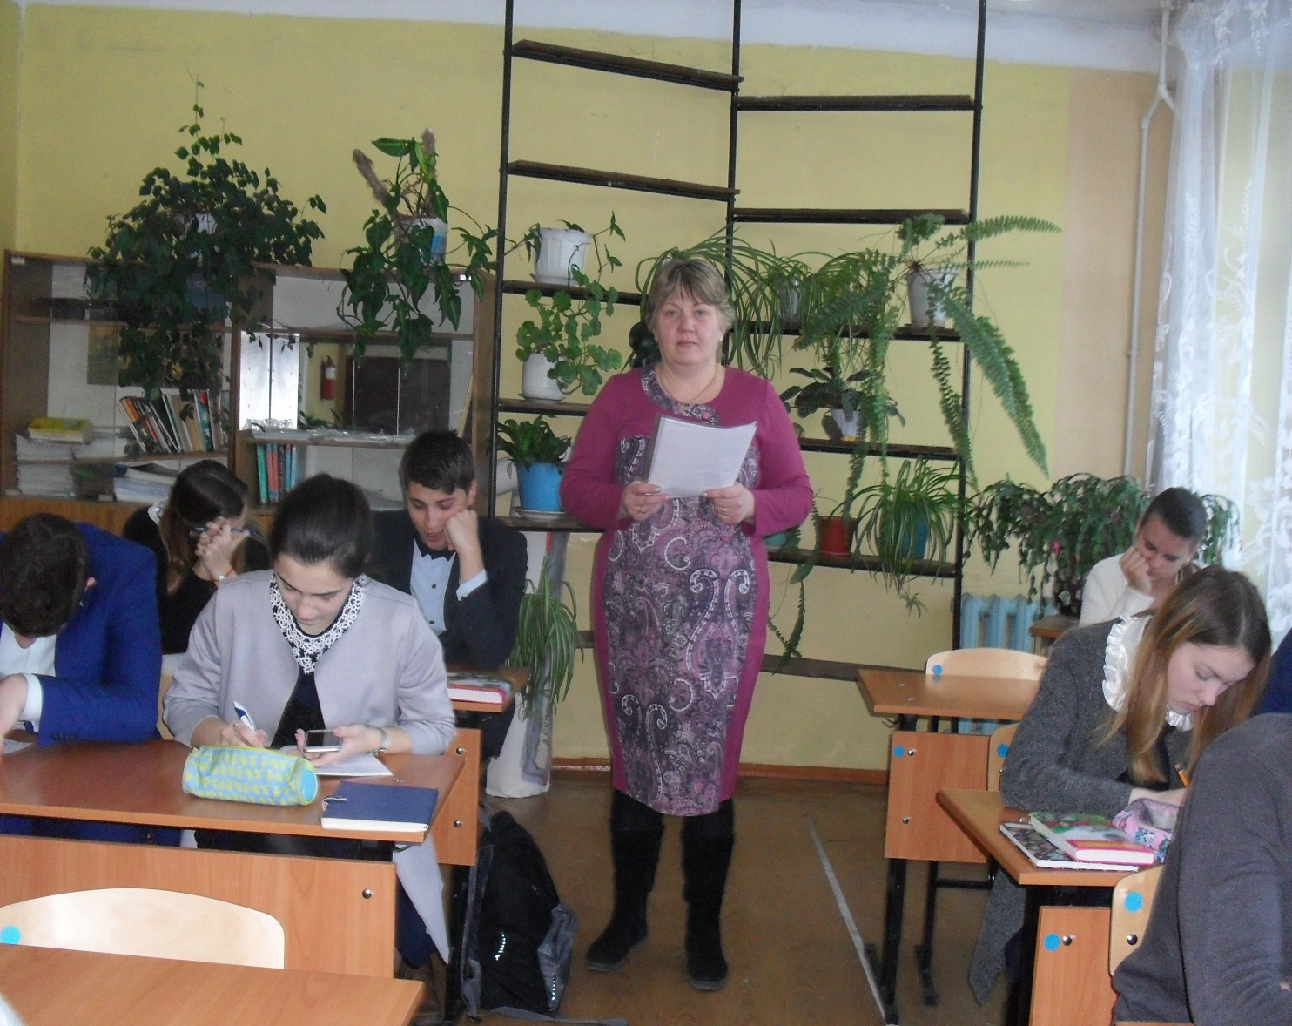

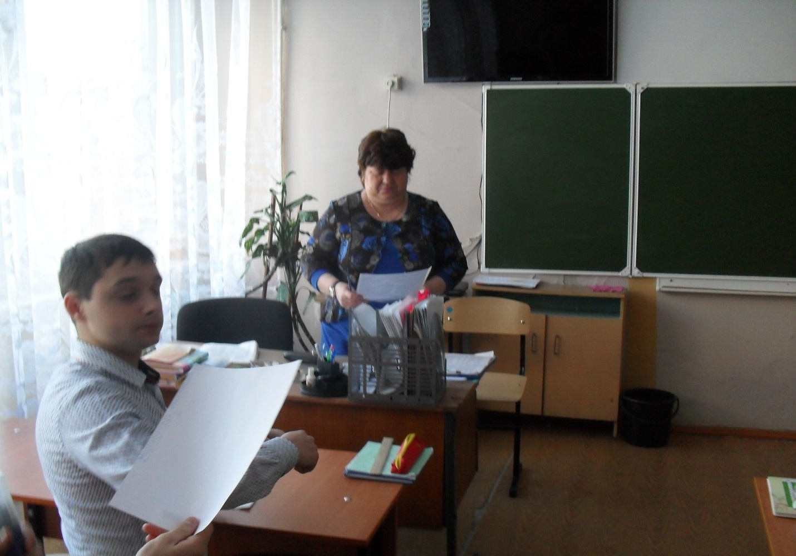

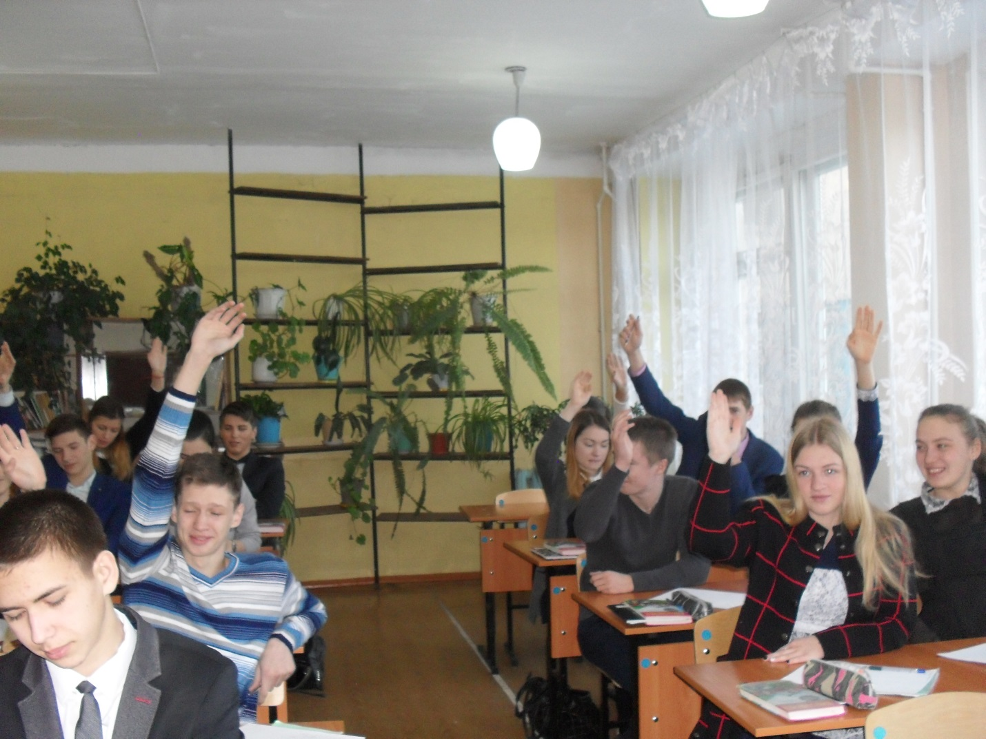

5. Мероприятие, посвященное Дню молодого избирателя в МБОУ средняя общеобразовательная школа им. Крушанова с. Михайловка
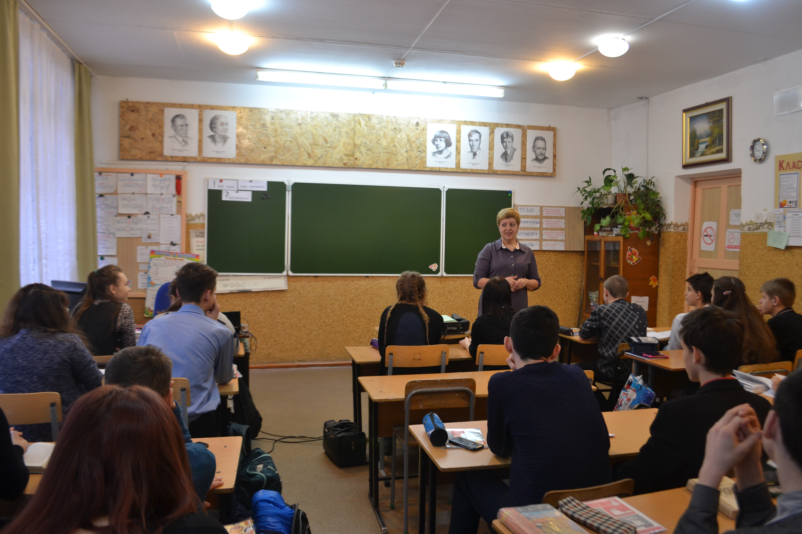
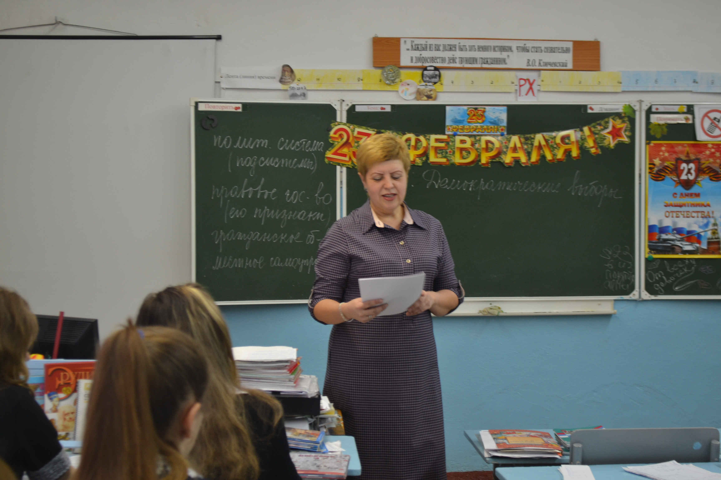

6. Мероприятие, посвященное Дню молодого избирателя в МБОУ средняя общеобразовательная школа с. Ширяевка

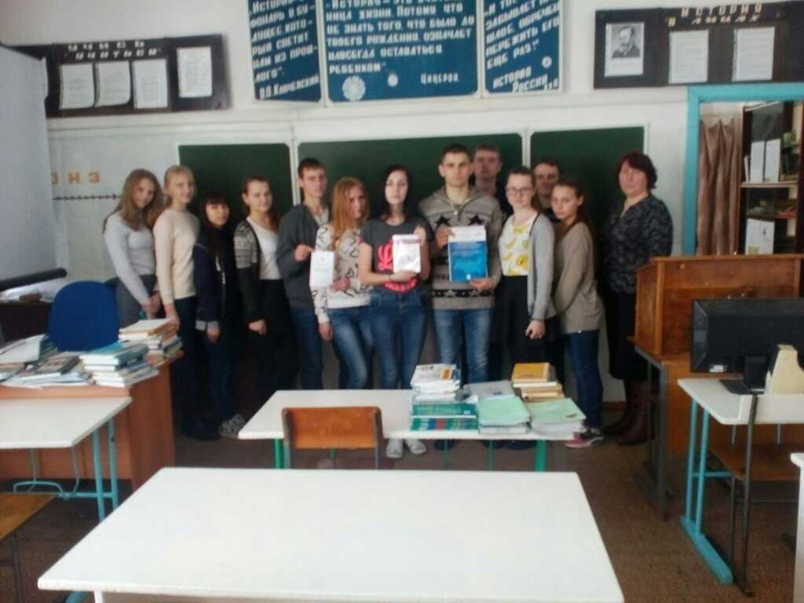

7. Мероприятие, посвященное Дню молодого избирателя в МБОУ открытая (сменная) школа с. Михайловка

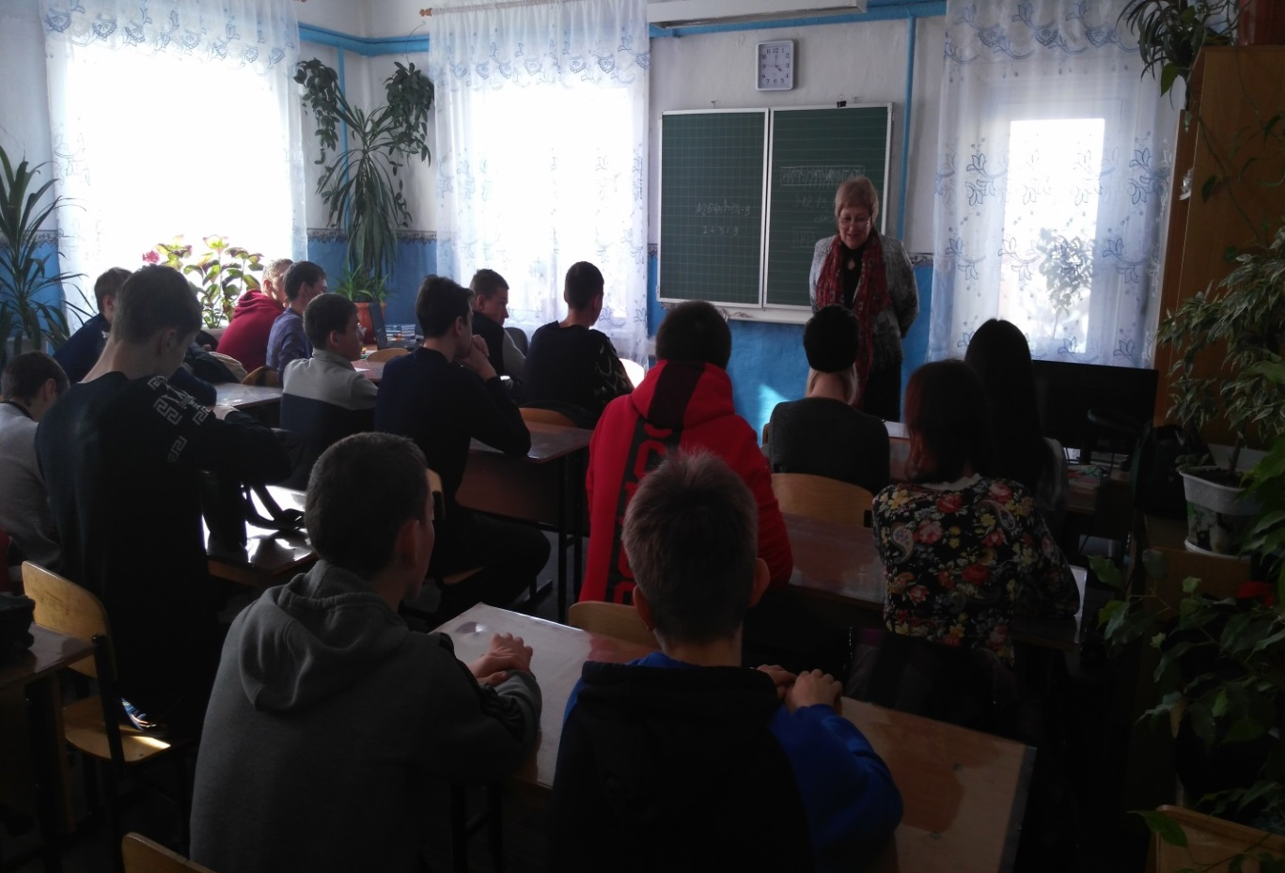

8. Мероприятие, посвященное Дню молодого избирателя в МБОУ средняя общеобразовательная школа с. Кремово

